目录

一、什么是Ngnix: 3

nginx的作用 3

nginx模块 8

nginx的进程模型 9

配置服务器名称 11

配置 HTTPS 服务器 13

作为 HTTP 负载均衡器 14

二、Ngnix Windows下安装和配置: 19

1)下载地址 19

2)启动 19

3)使用 19

4)进程 20

5)配置 21

6)服务器集群-负载均衡 23

7)session共享 26

8)上传文件大小限制(413 Request Entity Too Large) 26

9)可以反向代理外网地址 27

10)TCP反向代理 27

11)root访问静态文件 30

12) nginx默认首页是404或者自定义页面 31

13)指定配置文件启动 31

14)查看当前nginx进程 32

15)重启 32

16) Nginx错误页面隐藏版本号 33

17) 检查Nginx配置文件是否正确 34

18) 防爬虫策略 34

https://blog.csdn.net/shangrila_kun/article/details/89501343 34

三、Ngnix Linux下安装和配置 36

四、补充 37

reload和restart的区别 39

五、常见问题解答 40

swap file “*.swp”already exists！ 40

PID file /var/run/nginx.pid not readable 40

nginx: [emerg] "server" directive is not allowed here in /etc/nginx/conf.d/proxy.conf:142 41

nginx服务启动，页面无法访问 42

windows下nginx一闪而过，无法启动 43

windows下openssl提示丢失MSVCR120.dll 43

# 一、什么是Ngnix:

## nginx的作用

nginx是由俄罗斯人开发的一款高性能的http和反向代理服务器，也可以用来作为邮件代理。相比较于其他的服务器，具有占用内存少，稳定性高等优势。

首先，Nginx是一个HTTP服务器，可以将服务器上的静态文件（如HTML、图片）通过HTTP协议展现给客户端，配置：

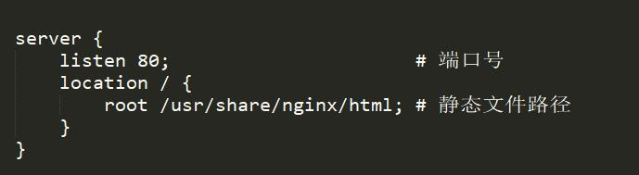

也可以设计独立的文件服务器：

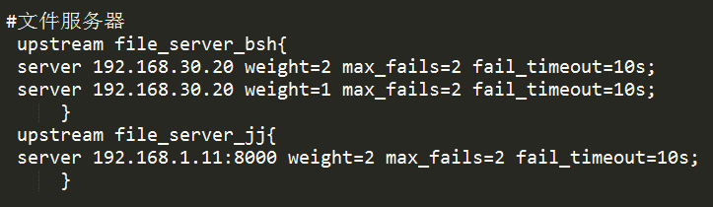

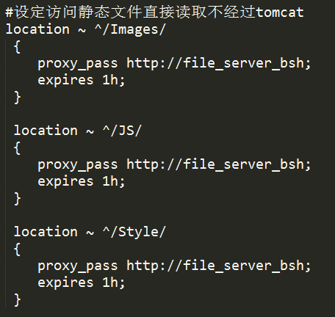

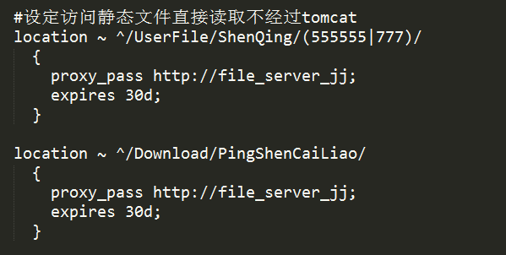

其次，Nginx是一个反向代理服务器，客户端本来可以直接通过HTTP协议访问某网站应用服务器，如果网站管理员在中间加上一个Nginx，客户端请求Nginx，Nginx请求应用服务器，然后将结果返回给客户端，此时Nginx就是反向代理服务器。

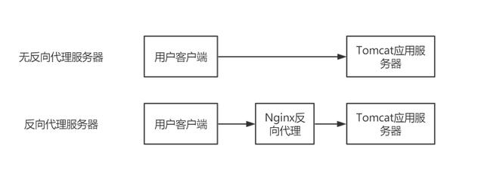

反向代理

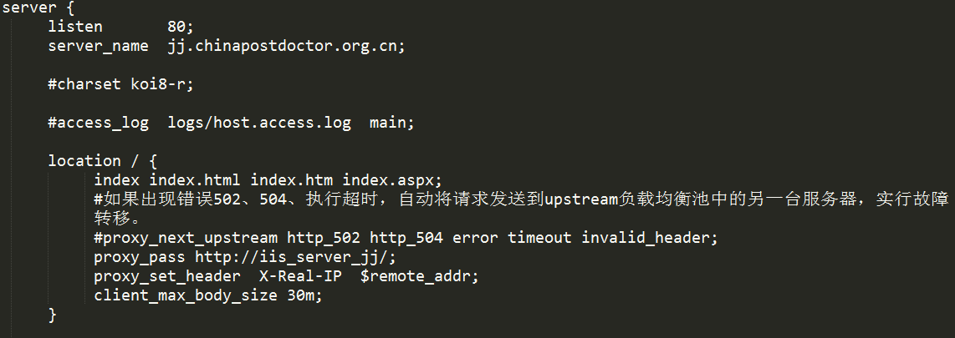

反向代理配置

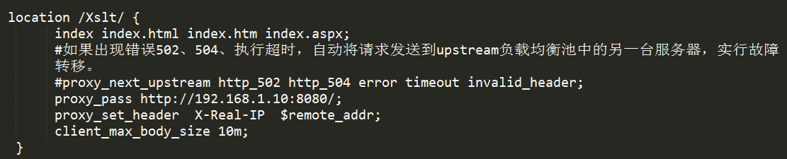

Nginx也可以实现负载均衡。当网站访问量非常大，网站站长开心赚钱的同时，也摊上事儿了。因为网站越来越慢，一台服务器已经不够用了。于是将相同的应用部署在多台服务器上，将大量用户的请求分配给多台机器处理。同时带来的好处是，其中一台服务器万一挂了，只要还有其他服务器正常运行，就不会影响用户使用。

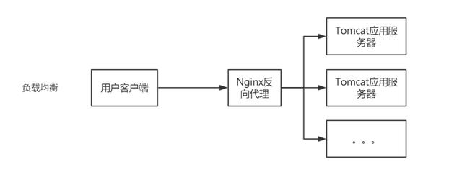

负载均衡

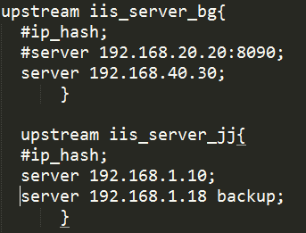

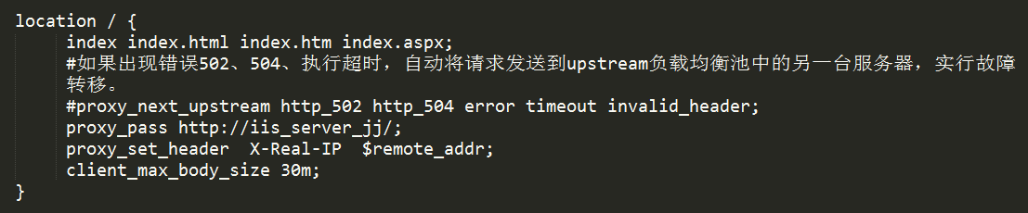

Nginx也可用作虚拟主机。有些网站访问量大，需要负载均衡。然而并不是所有网站都深受用户爱好，有的网站，由于访问量太小，需要节省成本，将多个网站部署在同一台服务器上。

例如将www.asd.com和www.zxc.com两个网站部署在同一台服务器上，两个域名解析到同一个IP地址，但是用户通过两个域名却可以打开两个完全不同的网站，互相不影响，就像访问两个服务器一样，所以叫两个虚拟主机。

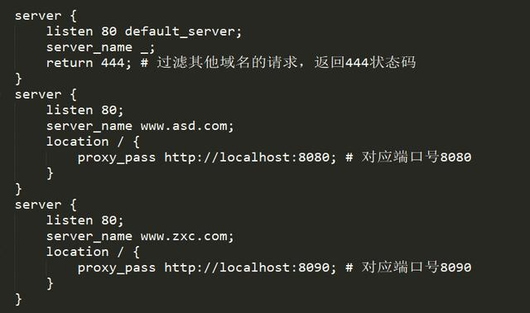

上图proxy_pass <http://localhost:8080/;少一个/>。

在服务器8080和8090分别开了一个应用，客户端通过不同的域名访问，根据server_name可以反向代理到对应的应用服务器。

虚拟主机的原理是通过HTTP请求头中的Host是否匹配server_name来实现的，另外，server_name配置还可以过滤有人恶意将某些域名指向你的主机服务器。

## nginx模块

Nginx的模块从结构上分为核心模块、基础模块和第三方模块：

核心模块：HTTP模块、EVENT模块和MAIL模块

基础模块：HTTP Access模块、HTTP FastCGI模块、HTTP Proxy模块和HTTP Rewrite模块

第三方模块：HTTP Upstream Request Hash模块、Notice模块和HTTP Access Key模块。

Nginx的模块从功能上分为如下三类：

Handlers（处理器模块）。此类模块直接处理请求，并进行输出内容和修改headers信息等操作。Handlers处理器模块一般只能有一个。

Filters （过滤器模块）。此类模块主要对其他处理器模块输出的内容进行修改操作，最后由Nginx输出。

Proxies （代理类模块）。此类模块是Nginx的HTTP Upstream之类的模块，这些模块主要与后端一些服务比如FastCGI等进行交互，实现服务代理和负载均衡等功能。

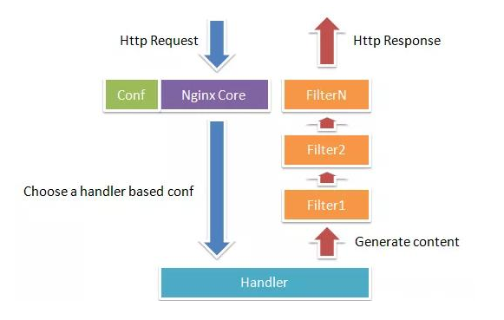

## nginx的进程模型

NGINX 启动后，有一个主进程（master process）和一个或多个工作进程（worker process），主进程的作用主要是读入和检查NGINX的配置信息，以及维护工作进程；工作进程才是真正处理客户端请求的进程。具体要启动多少个工作进程，可以在 NGINX 的配置文件nginx.conf中通过worker_processes指令指定。

Nginx默认采用多进程工作方式，Nginx启动后，会运行一个master进程和多个worker进程。

master进程充当整个进程组与用户的交互接口，同时对进程进行监护，管理。

worker进程来实现重启服务、平滑升级、更换日志文件、配置文件实时生效等功能。

worker用来处理基本的网络事件，worker之间是平等的，他们共同竞争来处理来自客户端的请求。

nginx的进程模型如图所示：

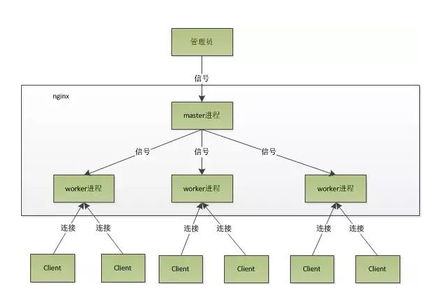

## 配置服务器名称

服务器名称是用server_name指令来定义的，并且它决定了哪一个server块将用来处理给定的请求。可以使用精确名称、通配符、正则表达式来定义服务器名称。

server {

listen 80;

server_name example.org www.example.org;

...

}

server {

listen 80;

server_name *.example.org;

...

}

server {

listen 80;

server_name mail.*;

...

}

server {

listen 80;

server_name ~^(?<user>.+)\.example\.net$;

...

}

当寻找一个虚拟服务器的名字，如果指定的名称匹配多个变体，例如，通配符和正则表达式都匹配，将会按照以下的顺序选择第一个匹配的变体：

精确名称

以星号（*）开头的最长的通配符，例如“*.example.org”

以星号（*）结尾的最长的通配符，例如“mail.*”

第一个匹配的正则表达式（根据在配置文件中出现的顺序）

## 配置 HTTPS 服务器

修改 conf/nginx.conf 文件，必须在配置文件 server 块中的监听指令 listen 后启用 ssl 参数，并且指定服务器证书 ssl_certificate 和私钥 ssl_certificate_key 的位置：

server {

listen 443 ssl;

server_name www.example.com;

ssl_certificate www.example.com.crt;

ssl_certificate_key www.example.com.key;

ssl_protocols TLSv1 TLSv1.1 TLSv1.2;

ssl_ciphers HIGH:!aNULL:!MD5;

...

}

服务器证书是一个公共实体，它被发送给连接到服务器的每一个客户机。私钥是一个安全实体，应该存储在具有受限访问的文件中，但它必须可被nginx主进程读取。私钥也可以存储在与服务器证书相同的文件中：

ssl_certificate www.example.com.cert;

ssl_certificate_key www.example.com.cert;

在这种情况下，这个证书文件的访问权限也应受到限制。虽然证书和密钥存储在一个文件中，但只有证书被发送到客户端。

指令 ssl_protocols 和 ssl_ciphers 可用于限制仅包括强版本和密码的 SSL/TLS 连接。 默认情况下，NGINX 使 用ssl_protocols TLSv1 TLSv1.1 TLSv1.2版本和ssl_ciphers HIGH:!aNULL:!MD5密码，因此通常不需要显式地配置它们。需要注意的是，这些指令的默认值在不同的版本里面已经变更好几次了。

## 作为 HTTP 负载均衡器

跨多个应用程序实例的负载均衡是优化资源利用率，最大限度地提高吞吐量，降低延迟，并确保容错配置一个常用的技术。

NGINX 支持如下负载均衡的机制（或方法）：

1. 轮询

如果没有指定负载均衡的方法，那么 NGINX 默认采用的是轮询的方式。最简单的负载均衡配置如下：

http {

upstream myapp1 {

server srv1.example.com;

server srv2.example.com;

server srv3.example.com;

}

server {

listen 80;

location / {

proxy_pass http://myapp1;

}

}

}

3个同样实例的应用（srv1-srv3）是采用轮询方式。所有请求被代理到一组服务myapp1，同时，NGINX 运用 HTTP 负载均衡来分发请求。

反向代理被应用在 NGINX 内，包括负载均衡针对 HTTP、HTTPS、FASTCGI、uwsgi、SCGI 以及 memcached。

配置负载均衡针对 HTTPS 替代 HTTP 的话，仅仅使用 https 协议即可（proxy_pass https://myapp1）。

在为 FASTCGI、uwsgi、SCGI 或 memcached 设置负载均衡时，分别使用 fastcgi_pass、uwsgi_pass、scgi_pass 和 memcached_pass 指令。

2. 最少连接

在一些请求需要更长时间才能完成的情况下，最少连接可以更公正地控制应用程序实例的负载。

使用最少连接的负载平衡，NGINX 将不会加重一个有过多请求的应用服务负担，而是将它分发新的请求给最不繁忙的服务器。

在 NGINX 中需要通过设置least_conn来激活最少连接的负载均衡策略配置：

upstream myapp1 {

least_conn;

server srv1.example.com;

server srv2.example.com;

server srv3.example.com;

}

3. IP 哈希（会话持久）

注意，采用轮询或者最少连接的负载均衡策略，每个客户端的后续请求可能被分配带不同的服务器，不能保证同一个客户端总是指向同一个服务。如果需要告诉客户端分配到一个特定的应用服务，换句话，就是保持客户端的会话粘性（sticky）或者会话持久性（persitent），即总是尝试选着同一个特定的服务器，IP 哈希 负载均衡机制可以被使用。

采用 IP 哈希的策略，客户端的 IP 地址被用作一个哈希 key，决定哪个服务应该被选中来服务客户端的请求。这种方式，确保了同一个客户端来的请求将总是被指向同一个服务，除非这个服务不可用了。

配置IP 哈希负载均衡，只需要通过设置ip_hash来激活：

upstream myapp1 {

ip_hash;

server srv1.example.com;

server srv2.example.com;

server srv3.example.com;

}

权重（weight）

可以通过使用服务器的权重来影响 NGINX 的负载均衡算法，在上述轮询、最少请求、基于IP 哈希负载均衡配置中，服务器的权重没有配置，意味着所有服务器的权重都是一样的。特别是轮询，它意味着或多或少平等的分发请求到服务器（请求够多，并且请求以均匀方式进行处理，并完成够快）

当配置了一个 weight 变量到一个指定的服务后，权重被作为一个 NGINX 的负载均衡的决定的一部分：

upstream myapp1 {

server srv1.example.com weight=3;

server srv2.example.com;

server srv3.example.com;

}

采用上面的配置，如果来了5个请求，3个到srv1，1个到srv2,1个到srv3。在最近的NGINX版本中，同样可以使用权重针对最少连接和IP 哈希的负载均衡策略。

# 二、Ngnix Windows下安装和配置:

1)下载地址

[http://nginx.org](http://nginx.org/)

2)启动

解压至c:\nginx，运行nginx.exe(即nginx -c conf\nginx.conf)，默认使用80端口，日志见文件夹C:\nginx\logs

3)使用

[http://localhost](http://localhost/)

输入locahost，显示下图所示，则说明安装已成功。

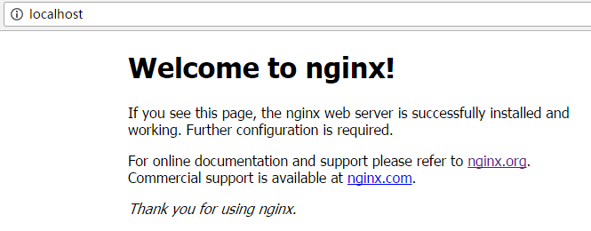

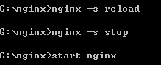

如果运行命令的时候出现错误：



可以查看一下文件是否存在中文名或设置一下文件夹logs的权限。

4)进程

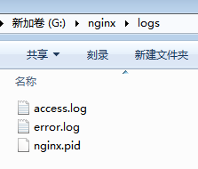

如果文件夹logs中出现nginx.pid，则说明nginx进程已启动，stop后该文件会消失。

5)配置

nginx的安装时配置文件默认在nginx程序安装目录的conf目录下，启动主配置文件默认为为nginx.conf。

安装的时候可以通过—conf-path来指定配置文件的放置路径，同时启动的时候可以通过 -c指令来另行指定启动的配置文件。

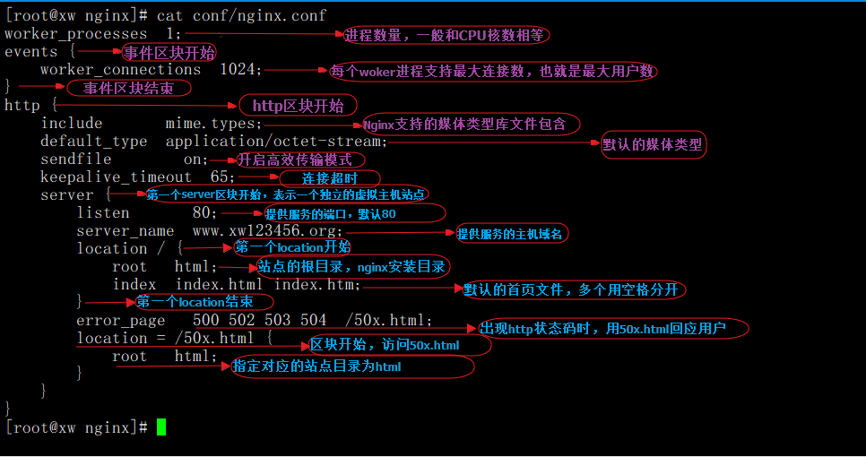

在配置文件中，修改：

location / {

root html;

index index.html index.htm;

}

location /blank/ {

proxy_pass http://localhost:8080/;

index index.html index.htm;

}

此时访问http://localhost/blank/，即可：

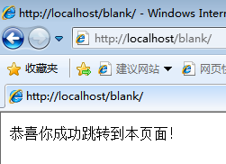

该页面实际发布在IIS中，端口为8080，<http://localhost:8080/>。

在使用IP地址的时候，ASP.NET中的Response.Redirect有时会出现路径问题，建议使用Response.Write(“<script language=’javascript’>window.location=’V1/Manage/Default.aspx’</script>”);可以解决。

6)服务器集群-负载均衡

在http节点下添加upstream（服务器集群），server设置的是集群服务器的信息，我这里搭建了两个站点，配置了两条信息。

#服务器集群名称为Jq_one

upstream Jq_one {  
 　　server  127.0.0.1:9000;   
 　　server  127.0.0.1:8082;   
    }

在http节点下找到location节点修改：

  location / {  
            root   html;  
            index  index.aspx index.html index.htm; #修改主页为index.aspx  
     #其中jq_one 对应着upstream设置的集群名称  
     proxy_pass         http://Jq_one;   
     #设置主机头和客户端真实地址，以便服务器获取客户端真实IP  
     proxy_set_header   Host             $host;   
     proxy_set_header   X-Real-IP        $remote_addr;   
     proxy_set_header   X-Forwarded-For  $proxy_add_x_forwarded_for;  
 }

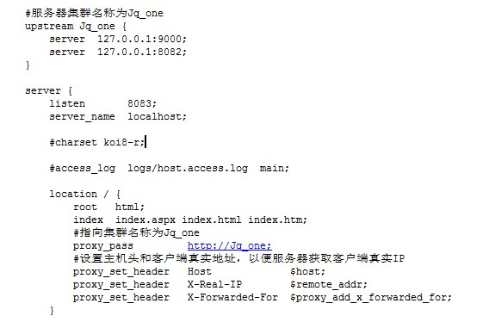

感觉讲解的比较好的文章有《[nginx+iis实现负载均衡](http://www.cnblogs.com/yanweidie/p/4658136.html)》(<http://www.cnblogs.com/yanweidie/p/4658136.html>)

//举例，以下IP，端口无效

upstream test{

server 11.22.333.11:6666 weight=1;

server 11.22.333.22:8888 down;

server 11.22.333.33:8888 backup;

server 11.22.333.44:5555 weight=2;

}

//down 表示当前的server临时不參与负载.

//weight 默觉得1.weight越大，负载的权重就越大

//backup： 其他全部的非backup机器down或者忙的时候，请求backup机器。所以这台机器压力会最轻

后面的 weight=1，weight=2 是表示权重的意思，数字越大，权重越高，在该例中 8811 这个端口权重就是 8855 的两倍，比如三次请求，大概就是两次分发给 8811 一次分发给 8855 ，其实这个是不需要写的，upstream 模块默认就是轮询法，每个ip分发一次，设置权重（加权轮询法）的意义上面已经解释过了，可以看下。

什么是源地址哈希法，就是对访问用户的IP进行hash后的结果进行分配，这样每一个用户固定请求同一个后端服务器，能够解决session的问题。  
直接上代码吧：

upstream guwenjie_http {

ip_hash;

server **.***.***.***:8855;

server **.***.***.***:8811;

}

详见：

<https://blog.csdn.net/gu_wen_jie/article/details/82149003>

7)session共享

如果站点使用了session，请求平均分配到两个站点，那么必然存在session共享问题，该如何解决？

(1)使用数据库保存session信息

(2)使用nginx将同一ip的请求分配到固定服务器，修改如下。ip_hash会计算ip对应hash值，然后分配到固定服务器。

upstream Jq_one {

 server  127.0.0.1:9000;

 server  127.0.0.1:8082;

    ip_hash;

}

(3)搭建一台Redis服务器，对session的读取都从该Redis服务器上读取。后面的文章将介绍分布式缓存Redis的使用。

8)上传文件大小限制(413 Request Entity Too Large)

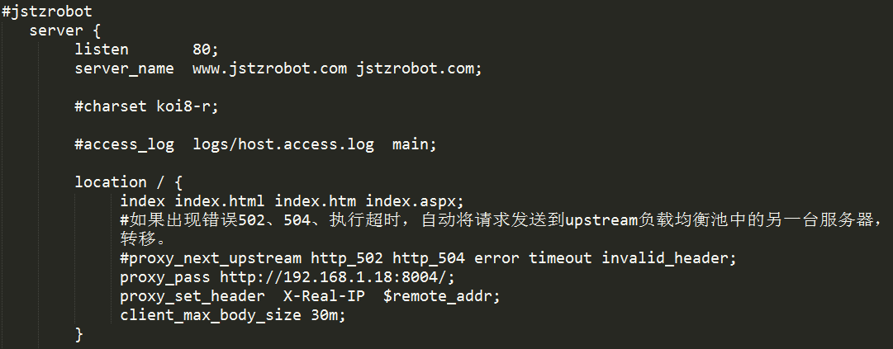

client_max_body_size 改为100m甚至更大。

9)可以反向代理外网地址

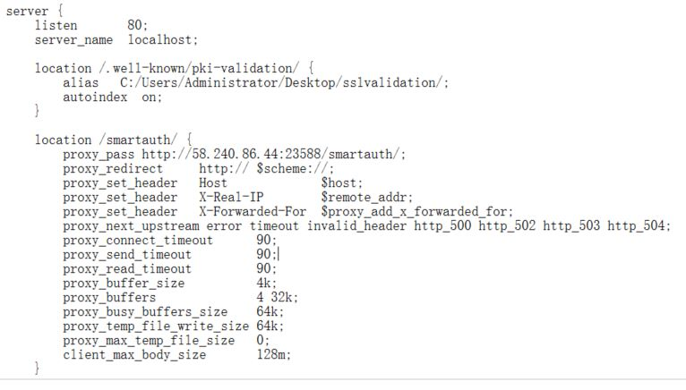

上文中的smartauth改为smartDesign

http://58.240.86.44:23588/smartDesign/index.html#

就可以通过[http://ck.jsptpd.com/smartDesign/index.html#](http://ck.jsptpd.com/smartDesign/index.html)来访问了。

10)TCP反向代理

events {

worker_connections 1024;

}

stream {

server {

listen 4018;

proxy_pass 172.16.241.115:4018;

}

}

http {

……

}

在1.9.0之后支持TCP反向代理。注意本地防火墙和阿里云控制台防火墙对端口的限制。

也可以设置负载均衡：

stream {

    server {

        listen 1034;

        proxy_pass app;

    }

    upstream app {

        server 192.168.0.3:1034;

        server 192.168.0.4:1034;

        server 192.168.0.6:1034;

    }

}

11)root访问静态文件

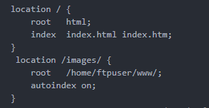

root: 是指资源在你的服务器中的绝对路径,这里千万不能出错,要不然会找不到资源返回404错误,我这里是配置了 /home/ftpuser/www/ ,这个路径在访问的时候不会显性展示出来,自己要记得自己存放文件的路径啊

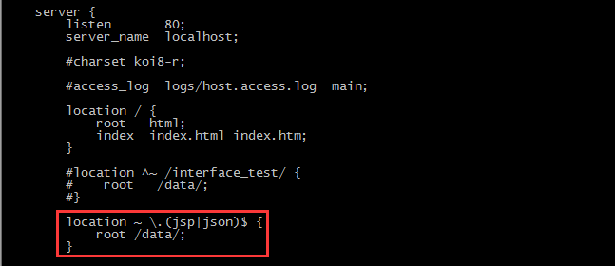

只要URL中的文件后缀匹配上，则匹配到/data/目录，访问该目录下静态文件。

location / {

alias D:\filePath\public/;

autoindex on;

}

12) nginx默认首页是404或者自定义页面

location / {

return 404;

}

error_page 404 /404.html;

其实还有个非常简单的写法：

server {  
        listen       8001;  
        server_name  localhost;  
        index        ab.html;

原本index是对应到index.html，现在改成ab.html，将该页面拷贝到nginx的html页面中。

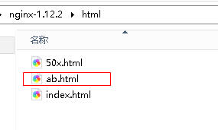

13)指定配置文件启动

-c,具体命令如下：

/usr/sbin/nginx -c /etc/nginx/conf.d/proxy.conf

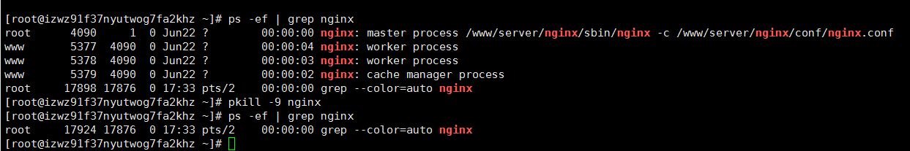

指定配置文件重启的话，我们可按如下操作关闭nginx:

pkill -9 nginx

14)查看当前nginx进程

命令：ps -ef | grep nginx，操作如下：

[root@unicom conf.d]# ps -ef | grep nginx

root      3277     1  0 19:11 ?        00:00:00 nginx: master process /usr/sbin/nginx -c /etc/nginx/conf.d/proxy.conf

nginx     3278  3277  0 19:11 ?        00:00:00 nginx: worker process

root      3280  3099  0 19:11 pts/0    00:00:00 grep nginx

其实你也能看到使用的nginx配置文件路径。

15)重启

关闭服务：servie nginx stop

重启服务：servie nginx restart

在 nginx 中，如果我修改了一个配置文件，或者新增了一个配置文件。按照群里网友的描述，我需要关闭 nginx，或者重启 nginx，比较麻烦，而且这个过程中会中断服务的提供。那么有没有热配置，或者是不重启就可以生效呢？

答案当然是有的。那就是使用 nginx -s reload 命令。-s 代表的是向主进程发送信号。其中信号有 4 个，stop, quit, reopen, reload。reload 就是重新加载的意思。nginx -s reload 命令，合起来的作用就是重新加载配置文件。

16) Nginx错误页面隐藏版本号

一、隐藏Nginx服务器出现403、404错误访问页面时显示的Nginx版本号

[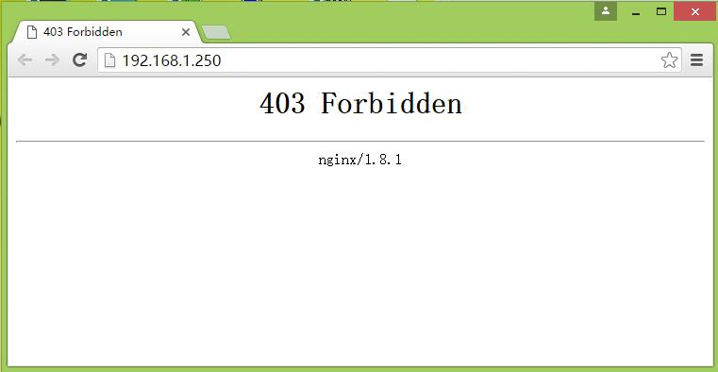](https://s5.51cto.com/wyfs02/M01/7A/ED/wKiom1bByXGxQgg8AABE5de79v8656.jpg)

1、在nginx虚拟机主机配置文件中的server模块中增加一行server_tokens指令，指定关闭（off）显示版本号

server {

listen 80;

server_name 192.168.1.250;

index index.html index.htm index.php index.jsp;

server_tokens off;

root /data/www/html;

access_log /var/log/nginx/wordpress.access.log combined_realip;

[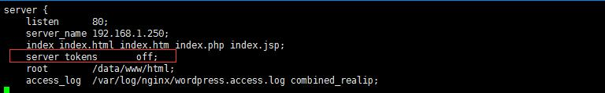](https://s3.51cto.com/wyfs02/M01/7A/ED/wKioL1bBzI3AXAx1AAAylpQ5czE466.jpg)

2、重启或重新加载Nginx服务器，测试访问

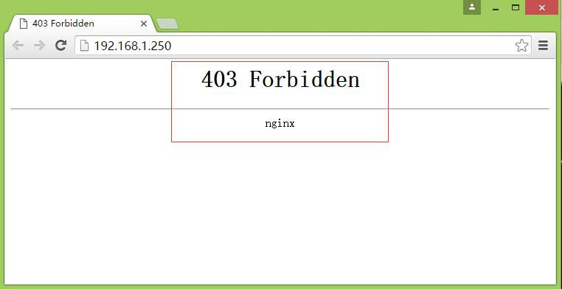

17) 检查Nginx配置文件是否正确

nginx -tc /etc/nginx/nginx.conf

18) 防爬虫策略

<https://blog.csdn.net/shangrila_kun/article/details/89501343>

#禁止Scrapy等工具的抓取

if ($http_user_agent ~* (Scrapy|Curl|HttpClient)) {

return 403;

}

#禁止指定UA及UA为空的访问

if ($http_user_agent ~ "WinHttp|WebZIP|FetchURL|node-superagent|java/|

FeedDemon|Jullo|JikeSpider|Indy Library|Alexa Toolbar|AskTbFXTV|AhrefsBot|

CrawlDaddy|Java|Feedly|Apache-HttpAsyncClient|UniversalFeedParser|ApacheBench|

Microsoft URL Control|Swiftbot|ZmEu|oBot|jaunty|Python-urllib|

lightDeckReports Bot|YYSpider|DigExt|HttpClient|MJ12bot|heritrix|EasouSpider|Ezooms|BOT/0.1|

YandexBot|FlightDeckReports|Linguee Bot|^$" ) {

return 403;

}

注：^$是UA为空的情况，特殊情况下可以去掉。

19) 修改配置文件

cd /usr/lib/systemd/system

vim nginx.service

修改PID文件地址：

PID file=/usr/local/nginx/logs/nginx.pid

增加以下内容，延缓systemd操作，否则和nginx创建PID文件之前存在冲突：

ExecStartPost=/bin/sleep 0.1

20) 开启目录浏览

autoindex on

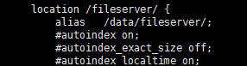

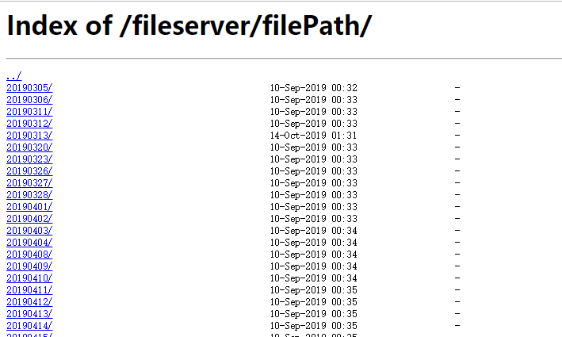

21) 关闭目录浏览

autoindex off;

可以放在http段，也可以放在location段。

location /down/ {  
alias /home/wwwroot/lnmp/test/;  
autoindex on;  
}

# 三、Ngnix Linux下安装和配置

可参见“技术-系统-Linux-CentOS”中《Linux（CentOS）下，下载安装Nginx并配置(已验证)》。

如果本地电脑无法访问虚拟机里nginx发布的站点，且ip能够ping通，多半是因为防火墙的问题，请参见“技术-Nginx”中《[nginx开启后主机无法访问虚拟机的nginx解决方案](http://www.cnblogs.com/yomho/p/6074815.html)》

yum install nginx默认安装目录：

# config: /etc/nginx/nginx.conf     安装目录  
# config: /etc/sysconfig/nginx  
# pidfile: /var/run/nginx.pid

日志文件在var/log/nginx



# 四、补充

http://tengine.taobao.org/book/chapter_02.html

nginx在启动后，会有一个master进程和多个worker进程。master进程主要用来管理worker进程，包含：接收来自外界的信号，向各worker进程发送信号，监控worker进程的运行状态，当worker进程退出后(异常情况下)，会自动重新启动新的worker进程。

感觉woker进程数跟配置文件中的：worker_processes 2;有关。

在nginx启动后，如果我们要操作nginx，要怎么做呢？从上文中我们可以看到，master来管理worker进程，所以我们只需要与master进程通信就行了。master进程会接收来自外界发来的信号，再根据信号做不同的事情。所以我们要控制nginx，只需要通过kill向master进程发送信号就行了。比如kill -HUP pid，则是告诉nginx，从容地重启nginx，我们一般用这个信号来重启nginx，或重新加载配置，因为是从容地重启，因此服务是不中断的。master进程在接收到HUP信号后是怎么做的呢？首先master进程在接到信号后，会先重新加载配置文件，然后再启动新的worker进程，并向所有老的worker进程发送信号，告诉他们可以光荣退休了。新的worker在启动后，就开始接收新的请求，而老的worker在收到来自master的信号后，就不再接收新的请求，并且在当前进程中的所有未处理完的请求处理完成后，再退出。当然，直接给master进程发送信号，这是比较老的操作方式，nginx在0.8版本之后，引入了一系列命令行参数，来方便我们管理。比如，./nginx -s reload，就是来重启nginx，./nginx -s stop，就是来停止nginx的运行。如何做到的呢？我们还是拿reload来说，我们看到，执行命令时，我们是启动一个新的nginx进程，而新的nginx进程在解析到reload参数后，就知道我们的目的是控制nginx来重新加载配置文件了，它会向master进程发送信号，然后接下来的动作，就和我们直接向master进程发送信号一样了。

现在，我们知道了当我们在操作nginx的时候，nginx内部做了些什么事情，那么，worker进程又是如何处理请求的呢？我们前面有提到，worker进程之间是平等的，每个进程，处理请求的机会也是一样的。当我们提供80端口的http服务时，一个连接请求过来，每个进程都有可能处理这个连接，怎么做到的呢？首先，每个worker进程都是从master进程fork过来，在master进程里面，先建立好需要listen的socket（listenfd）之后，然后再fork出多个worker进程。所有worker进程的listenfd会在新连接到来时变得可读，为保证只有一个进程处理该连接，所有worker进程在注册listenfd读事件前抢accept_mutex，抢到互斥锁的那个进程注册listenfd读事件，在读事件里调用accept接受该连接。当一个worker进程在accept这个连接之后，就开始读取请求，解析请求，处理请求，产生数据后，再返回给客户端，最后才断开连接，这样一个完整的请求就是这样的了。我们可以看到，一个请求，完全由worker进程来处理，而且只在一个worker进程中处理。

很多人会误解worker_connections这个参数的意思，认为这个值就是nginx所能建立连接的最大值。其实不然，这个值是表示每个worker进程所能建立连接的最大值，所以，一个nginx能建立的最大连接数，应该是worker_connections * worker_processes。当然，这里说的是最大连接数，对于HTTP请求本地资源来说，能够支持的最大并发数量是worker_connections * worker_processes，而如果是HTTP作为反向代理来说，最大并发数量应该是worker_connections * worker_processes/2。因为作为反向代理服务器，每个并发会建立与客户端的连接和与后端服务的连接，会占用两个连接。

reload和restart的区别

reload，重新加载的意思，reload会重新加载配置文件，nginx服务不会中断，而且reload时会测试conf语法等，如果出错会rollback用上一次正确配置文件保持正常运行。  
 restart，重启，会重启nginx服务。这个重启会造成服务一瞬间的中断，当然如果配置文件出错会导致服务启动失败，那就是更长时间的服务中断了。

所以，根据不同情况使用不同命令最好不过了。

# 五、常见问题解答

swap file “*.swp”already exists！

在 Linux 下的 vim 编辑过程中，由于某种原因异常退出正在编辑的文件，再次编辑该文件时，会出现如下提示

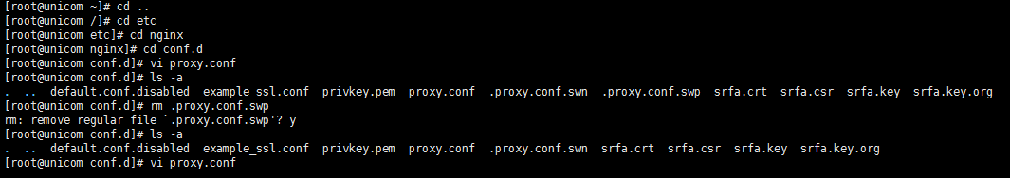

使用vim编辑文件实际是先 copy 一份临时文件并映射到内存给你编辑， 编辑的是临时文件， 当执行：w 后才保存临时文件到原文件，执行：q 后才删除临时文件。

可以通过rm .proxy.conf.swp删除的方式解决。

PID file /var/run/nginx.pid not readable

cd /usr/lib/systemd/system

vim nginx.service

修改PID文件地址：

PID file=/usr/local/nginx/logs/nginx.pid

增加以下内容，延缓systemd操作，否则和nginx创建PID文件之前存在冲突：

ExecStartPost=/bin/sleep 0.1

nginx: [emerg] "server" directive is not allowed here in /etc/nginx/conf.d/proxy.conf:142

这种错误一般都是语法错误。

nginx升级到1.16后，必须要有如下：

worker_processes 1;

events {

worker_connections 1024;

}

同时，server块要写到http {中，如：

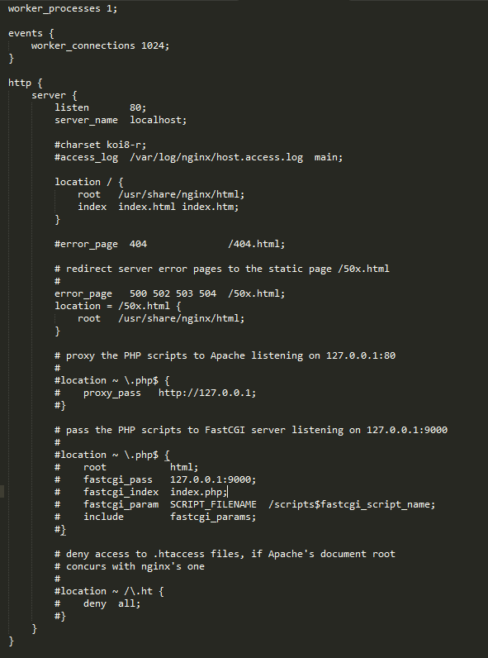

nginx服务启动，页面无法访问

这种错误先看防火墙是否开着。

telnet 172.16.7.14 80

如果不通。

firewall-cmd –state

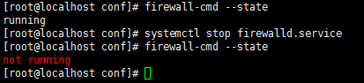

如果是running，按照上图方法关闭：

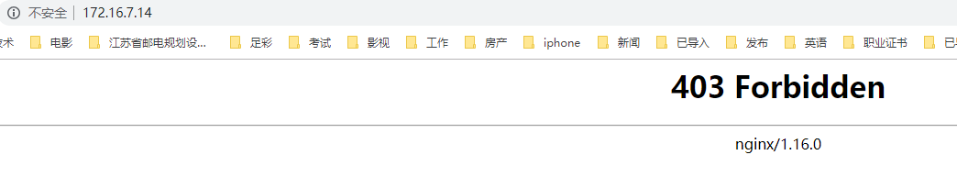

这时就OK了。

windows下nginx一闪而过，无法启动

这种错误先看nginx目录下的logs，能找到原因的，error。

windows下openssl提示丢失MSVCR120.dll

如果提示丢失MSVCR120.dll，安装VC运行库。链接：https://pan.baidu.com/s/1q61JWYlw0gQcWLom3ssKzQ 密码：musy，或者直接搜索vcredist_x64.exe，安装VC++组件库。